В московские поликлиники в рамках программы капремонта поставили более 500 единиц нового оборудования
06.10.2022
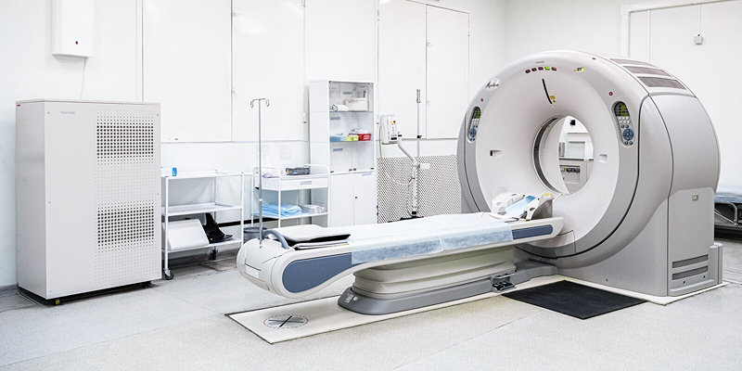
Фото М. Мишина. Пресс-служба Мэра и Правительства Москвы

Аналоговое медоборудование заменяется на цифровое, что позволяет интегрировать его в единую сеть и повысить качество диагностики.
В столичных медучреждениях продолжается масштабное обновление медицинской техники. В рамках программы капремонта по новому стандарту в московские поликлиники поставили уже более 500 единиц современного оборудования для лучевой и инструментальной диагностики, в том числе 120 единиц тяжелой, крупногабаритной техники — аппаратов КТ, МРТ, рентген-аппаратов и других. Об этом рассказал Алексей Сапсай, заместитель руководителя Департамента здравоохранения города Москвы.
«Два года назад в московских поликлиниках стартовала масштабная программа капитального ремонта по новому стандарту. Она предполагает не только полную модернизацию самих зданий и прилегающих территорий, но и обновление парка медицинской техники. Все поставки осуществляются в соответствии с ранее намеченным планом, в том числе и поставки современного диагностического оборудования: новых рентген-аппаратов, флюорографов, аппаратов КТ и МРТ, денситометров, УЗИ-аппаратов и других», — сообщил Алексей Сапсай.
Он добавил, что на сегодня в ходе капремонта в поликлиники поставили уже более 500 единиц оборудования для лучевой и инструментальной диагностики, из них более 120 единиц тяжелого оборудования. В настоящее время реализация программы завершена на треть, а всего затронет более 200 зданий — почти половину амбулаторного фонда столицы. Важно, что при этом аналоговое медоборудование обязательно заменяется на цифровое, что позволяет интегрировать его в единую сеть и повысить качество диагностики
Медицинская техника закупается с заранее фиксированными сроками поставки, чтобы оборудование поступило непосредственно к открытию обновленных зданий. Все головные отделения поликлиник оснащаются аппаратами МРТ, КТ, денситометрами, аппаратами УЗИ экспертного класса, оборудованием для контроля состояния больных с ишемической болезнью сердца, пациентов после инфаркта или операции на сосудах сердца. В филиалах устанавливают маммографы, рентген-аппараты, аппараты УЗИ, ЭКГ и прочее оборудование.
Новый стандарт поликлиник — это единый подход как к внешнему облику зданий и внутренней отделке помещений, так и к функциональному наполнению. В поликлиниках создают зоны комфортного ожидания, буфеты, комнаты отдыха и приема пищи для персонала, в детских поликлиниках оборудуют игровые зоны для маленьких пациентов. Навигация и соблюдение единых цветовых решений позволяют пациентам легко ориентироваться в здании и упрощают поиск кабинетов необходимых специалистов.
На время ремонта порядок записи к врачам не меняется. Вся необходимая информация по о новых адресах приема на этот период доступна на сайте mos.ru, сайтах медицинских организаций и по телефону справочной службы: +7 495 531-69-98 по будням с 08:00 до 20:00 и в выходные дни с 08:00 до 16:00.

Адрес страницы: http://dirzdrav.mos.ru/presscenter/news/detail/11092080.html
ГБУ Дирекция развития объектов здравоохранения

